ВЛИЯНИЕ ОКСИДНОЙ ПЛЕНКИ В ПОРЕ НА НАПРЯЖЕННО-ДЕФОРМИРОВАННОЕ СОСТОЯНИЕ МОДЕЛИ ТЕСТОВОГО ОБРАЗЦА ИЗ АЛЮМИНИЕВОГО СПЛАВА АД1

Воронин С.В., Юшин В.Д., Бунова Г.З., Ледяев М.Е., Литошина А.Д.
Самара, Россия

Пористые материалы, обладающие малым весом в сочетании с высокими пределом прочности, текучести или относительным удлинением, получили широкое распространение в авиации и космонавтике. Основой пористого материала может являться алюминиевая матрица. Неотъемлемой составляющей большинства алюминиевых сплавов является оксидная пленка. Объем оксидной пленки по отношению к объему основного материала достаточно мал, чтобы его учитывать. Однако, наличие пористости в материале увеличивает объем оксидной пленки, что может привести к изменению механических свойств сплава. Поэтому целью данной работы является определение влияния оксидной пленки в поре на напряженно-деформированное состояние конечно-элементной модели (КЭМ) тестового образца из алюминиевого сплава АД1.
Исследование проводилось с применением компьютерной системы инженерного анализа и моделирования MSC. Nastran, основанной на методе конечных элементов [1]. Была создана изотропная трехмерная модель образца с геометрическими размерами 60×60×10 мкм. В центр модели задавались отверстия диаметрами 10 и 20 мкм, которые имитировали поры соответствующих диаметров. На стенках пор строились конечные элементы толщиной 0,1 мкм, которым задавались механические характеристики оксида алюминия. Основной матрице материала, в которой располагались поры, были заданы механические свойства сплава АД1.
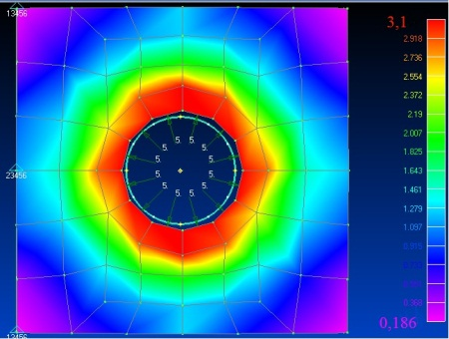
Без оксидной пленки
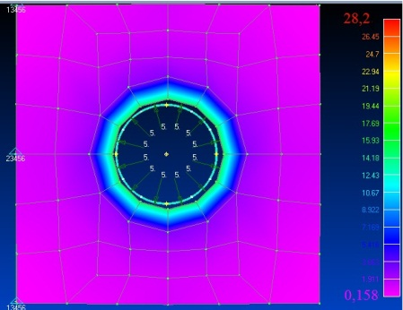
С оксидной пленкой
Рис. 1. Эпюры распределения напряжений в КЭМ образцов
Для исследования влияние оксидной пленки в поре на напряженно-деформированное состояние к КЭМ образцов прикладывалось распределенное внутреннее давление величиной 10 и 50 МПа. Также данные образцы подвергались одноосному растяжению с усилием вызывающим напряжения 10 и 50 МПа.
В результате конечно-элементного анализа 16 краевых задач были получены эпюры распределения напряжений и деформаций.
Анализ полученных эпюр показал, что при действии нагрузок в виде внутреннего давления и растягивающих напряжений, превышающих и не превышающих предела текучести (31 МПа) напряжения в образце без оксидной пленки в поре распределились по всему объему образца, а в образце с оксидной пленкой, основной уровень напряжений остановился в теле пленки не давая напряжениям распространяться в объем основного материала (рис. 1). Анализ эпюр остаточных напряжений в КЭМ образцов под действием нагрузок, превышающих 10 МПа, показал необходимость учета процесса разрушения пленки при деформации.

Литература
- В.Д. Юшин, Г.З. Бунова, С.В. Воронин Учет реальной структуры конструкционных материалов при компьютерном моделировании технологических процессов и разработке новых сплавов с использованием MSC.Nastarn for Windows. Деп. в ВИНИТИ 16.12.05, № 1691-В2005, 2006, 14 с.

